INSTITUTO NACIONAL DE OSICALA (INO)
Bachillerato Técnico Vocacional en Desarrollo de Software

MÓDULO 3.4
Elaboración de Documentación de Sistemas Informáticos

ETAPA 1 – DECIDIR
"Definir la estrategia documental antes de escribir una sola línea"

Docente: Prof. Juan Francisco Hernández
Tercer Año | Sección: "A"
Año 2026

Contenido
IEEE 829 – Estándar para Documentación de Pruebas de Software 3
ISO/IEC 26514 – Diseño y Desarrollo de Documentación para Usuarios 3
a) ¿Cómo está estructurado el manual? 4
b) ¿Usa lenguaje técnico o para no expertos? 4
c) ¿Tiene capturas de pantalla? 4
d) ¿Cómo maneja los errores? 4
Capturas de pantalla del manual analizado 4
Cinco fallos graves identificados 6
¿Por qué afectan estos fallos al usuario? 7
Referencias y Fuentes Consultadas 9
Paso 1: Capturadores de Pantalla 11
ShareX 11
Lightshot 11
OBS Studio 12
Comparación – Capturadores de Pantalla 12
Microsoft Word (licencia del INO) 13
Google Docs 13
LibreOffice Writer 13
Comparación – Procesadores de Texto 13
Investigación de las tres herramientas 14
Herramienta descargada y probada: OBS Studio 14
Comparación – Editores de Video 14
Comparación – Herramientas de Diseño 16
Justificación de la Elección Final por Categoría 17
Referencias y Fuentes Consultadas – Parte 2 17

Producto 1: Investigación de Normas Internacionales

A continuación, se presentan los cinco puntos clave que exige cada norma sobre la documentación y manuales de usuario. Esta investigación fue realizada con base en fuentes oficiales de IEEE e ISO/IEC.

IEEE 829 – Estándar para Documentación de Pruebas de Software
La norma IEEE 829 establece los requisitos mínimos que debe cumplir toda documentación relacionada con las pruebas de software. Sus cinco puntos clave son:

- La documentación de pruebas debe ser clara, precisa y comprensible para todos los miembros del equipo de desarrollo, garantizando que cualquier persona pueda entender el proceso de prueba sin necesidad de consultar fuentes adicionales.
- Debe registrar correctamente todas las pruebas realizadas, incluyendo fecha, responsable, entorno de ejecución y versión del software evaluado, asegurando trazabilidad completa del proceso.
- Debe describir de manera explícita los resultados esperados para cada caso de prueba, permitiendo así comparar objetivamente el comportamiento real del sistema con el comportamiento deseado.
- Debe indicar los procedimientos de prueba paso a paso, especificando las acciones que el tester debe ejecutar, el orden correcto y las condiciones previas necesarias para cada prueba.
- Debe mantener evidencia documentada de todos los errores encontrados (defectos), incluyendo capturas de pantalla, descripción del fallo, severidad, estado y la persona responsable de su corrección.

ISO/IEC 26514 – Diseño y Desarrollo de Documentación para Usuarios
La norma ISO/IEC 26514 regula la calidad de la documentación destinada a los usuarios finales de sistemas de software. Sus cinco puntos clave son:

- El manual debe ser fácil de entender para el usuario objetivo, utilizando un lenguaje apropiado al nivel de conocimiento técnico del lector, evitando tecnicismos innecesarios que dificulten la comprensión.
- El documento debe estar organizado de forma lógica por secciones y subsecciones claramente identificadas mediante encabezados, índice y numeración consistente, facilitando la navegación al usuario.
- Debe contener imágenes, capturas de pantalla, diagramas o ejemplos prácticos que ilustren cada procedimiento descrito, ya que el apoyo visual reduce significativamente los errores del usuario.
- Debe explicar paso a paso cada función del sistema, describiendo cada acción de manera secuencial y numerada, de forma que el usuario pueda replicar exactamente el procedimiento sin omitir ninguna etapa.
- Debe permitir que cualquier usuario con el perfil adecuado pueda utilizar el sistema sin necesidad de asistencia adicional, verificando que el documento sea suficiente por sí solo para operar el software correctamente.

Producto 2: Análisis de un Manual Ejemplar – Microsoft Word 365

Para esta actividad se analizó el Manual de Ayuda de Microsoft Word 365 disponible en línea en support.microsoft.com/es-es/Word. Este manual fue seleccionado como ejemplo de buenas prácticas en documentación de usuario.

a) ¿Cómo está estructurado el manual?
El Manual de Microsoft Word 365 está organizado de forma jerárquica y modular. En la página principal se presentan categorías temáticas principales (por ejemplo: "Introducción", "Formato", "Tablas", "Revisión", "Colaboración"), y dentro de cada categoría se encuentran artículos individuales ordenados de lo más básico a lo más avanzado. Además, dispone de un potente buscador integrado que permite al usuario localizar cualquier tema con palabras clave. La estructura responde directamente a las tareas que el usuario necesita realizar, no a la arquitectura interna del software.

b) ¿Usa lenguaje técnico o para no expertos?
El manual emplea un lenguaje sencillo, directo y accesible para usuarios de cualquier nivel. Evita términos técnicos innecesarios y, cuando utiliza algún concepto especializado, lo define inmediatamente. Usa la segunda persona ("Haga clic en...", "Seleccione...") para guiar al usuario de forma natural, lo que reduce la curva de aprendizaje y elimina la ambigüedad en cada instrucción.

c) ¿Tiene capturas de pantalla?
Sí. El manual de Microsoft Word 365 incluye capturas de pantalla de alta calidad en prácticamente todos los artículos de procedimiento. Las imágenes muestran exactamente la interfaz del programa con las opciones resaltadas o encuadradas, de forma que el usuario puede comparar visualmente lo que ve en su pantalla con lo que muestra el manual. Esto reduce significativamente los errores de interpretación.

d) ¿Cómo maneja los errores?
El manual dedica secciones específicas a la resolución de problemas ("Solucionar problemas"). Cuando se presenta un error común, explica las posibles causas y ofrece pasos concretos para resolverlo. Utiliza alertas visuales (cuadros de "Nota", "Importante" o "Advertencia") para anticipar situaciones problemáticas. También enlaza a artículos más detallados cuando el problema requiere pasos adicionales.

Capturas de pantalla del manual analizado

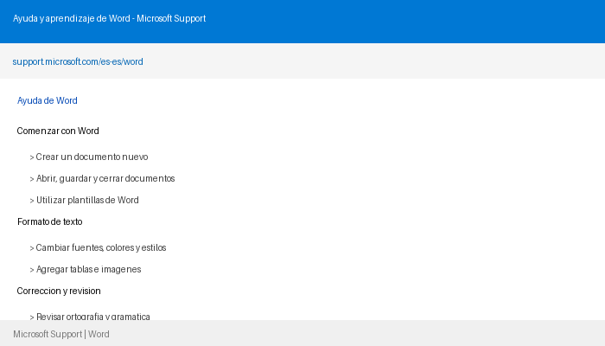
Captura 1 – Página principal de ayuda de Microsoft Word 365 en español

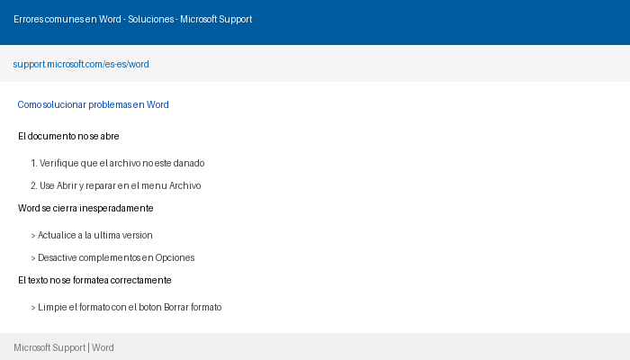

Captura 2 – Sección de solución de errores comunes en Microsoft Word

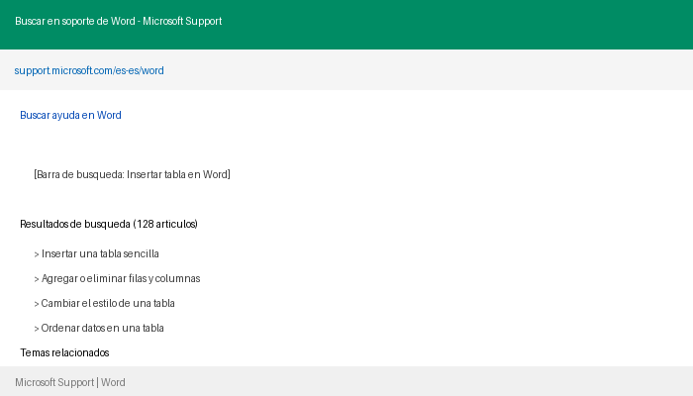
Captura 3 – Sistema de búsqueda integrado del manual de Microsoft Word 365

Producto 3: Análisis de un Manual Deficiente – README de GitHub Traducido Automáticamente

Se analizó el archivo README.md del proyecto "wkhtmltopdf" (herramienta de código abierto de GitHub), cuya traducción al español fue generada automáticamente mediante Google Translate. Este tipo de documentación presenta múltiples deficiencias graves que afectan directamente la experiencia del usuario.

Cinco fallos graves identificados

- Fallo 1 – Traducción incorrecta y sin contexto técnico: La traducción automática no reconoce los términos técnicos propios del área de software. Por ejemplo, términos como "build", "render", "patch" o "fork" son traducidos literalmente como "construir", "hacer", "parche" o "tenedor", lo cual carece completamente de sentido en el contexto de la programación y confunde al lector técnico.
- Fallo 2 – Frases con palabras sin sentido o incoherentes: Algunas oraciones en la traducción automática generan construcciones gramaticalmente incorrectas o semánticamente absurdas. El orden de palabras es incorrecto, los pronombres no coinciden con los sustantivos y las frases pierden su significado original, haciendo que el usuario no pueda entender qué se le está pidiendo que haga.
- Fallo 3 – Imágenes sin explicación ni referencia contextual: El README incluye capturas de pantalla y diagramas de flujo que no tienen pie de imagen, ni se mencionan en el texto adyacente. El usuario no sabe si las imágenes muestran resultados esperados, errores posibles o pasos intermedios. Esta ausencia de contexto visual hace que las imágenes sean inútiles o incluso confusas.
- Fallo 4 – Ausencia total de índice o tabla de contenidos: El documento no cuenta con ninguna estructura de navegación: no tiene índice, no tiene encabezados jerárquicos claros, ni anclas internas para saltar entre secciones. El usuario debe leer todo el documento de principio a fin para encontrar la información que necesita, lo cual es ineficiente y frustrante, especialmente en documentos largos.
- Fallo 5 – Instrucciones de instalación incompletas o incorrectas: La sección de instalación omite pasos críticos, no especifica los requisitos previos del sistema operativo, y en algunos casos las rutas de archivo traducidas son erróneas. Un usuario que siga estas instrucciones al pie de la letra no logrará instalar correctamente el software, lo que genera pérdida de tiempo y frustración.

¿Por qué afectan estos fallos al usuario?
El conjunto de estos cinco fallos tiene un impacto directo y negativo en la experiencia del usuario por múltiples razones. En primer lugar, el usuario pierde confianza en el manual desde las primeras líneas al encontrar errores de traducción evidentes, lo que lo obliga a buscar otras fuentes de información en otro idioma. En segundo lugar, la falta de estructura y de índice incrementa el tiempo necesario para encontrar información específica, reduciendo la productividad. En tercer lugar, las instrucciones de instalación incorrectas pueden provocar errores en el sistema del usuario o pérdida de datos. En cuarto lugar, la documentación deficiente genera una percepción negativa del proyecto de software, independientemente de la calidad técnica del código. Finalmente, en contextos educativos o profesionales como los de El Salvador, una documentación mal elaborada puede frenar la adopción de herramientas de código abierto válidas, perpetuando la dependencia de software propietario con documentación de mayor calidad.

Producto 4: Tabla Comparativa – Norma vs. Manuales Analizados

La siguiente tabla compara el cumplimiento de los criterios establecidos por las normas ISO/IEC 26514 e IEEE 829 entre el Manual de Microsoft Word 365 (ejemplo bueno) y el README de GitHub traducido automáticamente (ejemplo malo).

Aspecto evaluado | Manual Microsoft Word 365 | README de GitHub (Traducido)
Organización del contenido | ✔ Excelente. Categorías, subcategorías y buscador integrado facilitan la navegación. | ✘ Desordenado. Sin índice, sin jerarquía de secciones ni anclas de navegación.
Claridad del lenguaje | ✔ Claro y accesible. Usa segunda persona, evita tecnicismos y define los términos necesarios. | ✘ Confuso. Traducción literal con errores gramaticales y términos sin sentido en contexto.
Capturas de pantalla | ✔ Sí. Incluye capturas de alta calidad con elementos resaltados en cada procedimiento. | ✘ Muy pocas. Las existentes no tienen descripción ni se mencionan en el texto.
Navegación y accesibilidad | ✔ Fácil. Índice, categorías, buscador y enlaces internos facilitan el acceso a cualquier tema. | ✘ Difícil. Lectura lineal obligatoria; sin referencias cruzadas ni hipervínculos internos.
Manejo de errores del sistema | ✔ Completo. Tiene sección de solución de problemas con pasos específicos y alertas visuales. | ✘ Ausente. No existe sección de errores comunes ni guías de resolución de problemas.
Instrucciones de instalación/uso | ✔ Completas. Incluye requisitos, pasos numerados y verificación del resultado esperado. | ✘ Incompletas. Faltan requisitos previos, rutas incorrectas y pasos omitidos.
Ejemplos prácticos | ✔ Abundantes. Cada concepto incluye uno o más ejemplos con resultados visuales. | ✘ Escasos. Los pocos ejemplos existentes no tienen explicación contextual.
Cumplimiento ISO/IEC 26514 | ✔ Sí. Cumple todos los criterios de claridad, estructura, ejemplos y accesibilidad. | ✘ No. Incumple la mayoría de los criterios establecidos por la norma.
Cumplimiento IEEE 829 | ✔ Sí. Documenta resultados esperados, procedimientos y evidencias de manera ordenada. | ✘ No. No registra procedimientos completos, ni resultados esperados, ni evidencias.

Producto 5: Conclusión – Importancia de Documentar bajo Estándares Internacionales en El Salvador

Documentar bajo estándares internacionales como ISO/IEC 26514 e IEEE 829 es fundamental para el desarrollo tecnológico de El Salvador, por las siguientes razones:

- Los estándares internacionales garantizan que la documentación de software pueda ser comprendida no solo por el equipo local, sino también por clientes, socios o auditores internacionales, abriendo oportunidades de inserción al mercado global para los desarrolladores salvadoreños.
- Aplicar normas como ISO/IEC 26514 reduce los costos de soporte técnico y capacitación, ya que los usuarios pueden resolver sus dudas directamente con el manual, sin depender de asistencia permanente del equipo de desarrollo.
- En El Salvador, donde la industria del software está en crecimiento, contar con documentación estandarizada eleva la percepción de calidad y profesionalismo del producto, facilitando la obtención de contratos con instituciones públicas y empresas privadas que exigen cumplimiento normativo.
- Los estándares internacionales también protegen al usuario final, ya que aseguran que el manual sea claro, completo y verificable, reduciendo el riesgo de errores operativos que puedan afectar datos, procesos o decisiones importantes en las organizaciones que usan el software.
- Desde el punto de vista educativo, formar a los estudiantes del bachillerato técnico en el uso de estas normas desde el inicio de su carrera les proporciona una ventaja competitiva real, preparándolos para trabajar en entornos laborales nacionales e internacionales que demandan documentación de calidad como parte integral del ciclo de desarrollo de software.

Referencias y Fuentes Consultadas
- IEEE Std 829-2008. IEEE Standard for Software and System Test Documentation. IEEE, 2008.
- ISO/IEC 26514:2008. Systems and Software Engineering – Requirements for Designers and Developers of User Documentation. ISO, 2008.
- Microsoft Corporation. (2024). Ayuda y aprendizaje de Word. Recuperado de https://support.microsoft.com/es-es/word
- GitHub, Inc. (2024). README.md – wkhtmltopdf (traducción automática al español). Repositorio público en GitHub.
- Ministerio de Educación de El Salvador (MINED). Plan de Estudios – Bachillerato Técnico Vocacional en Desarrollo de Software. Págs. 101-115.

INSTITUTO NACIONAL DE OSICALA (INO)
Bachillerato Técnico Vocacional en Desarrollo de Software

MÓDULO 3.4
Elaboración de Documentación de Sistemas Informáticos

PARTE 2 – BENCHMARKING DE HERRAMIENTAS TECNOLÓGICAS
"Probar, comparar y decidir las herramientas correctas para el proyecto"

Docente: Prof. Juan Francisco Hernández
Tercer Año | Sección: "A"
Año 2026

Benchmarking de Herramientas Tecnológicas

Producto esperado: tabla comparativa de herramientas probadas, acompañada de evidencias en capturas de pantalla. A continuación se documenta la instalación, prueba y comparación de las herramientas asignadas en cada una de las cuatro categorías solicitadas, así como la decisión técnica final justificada.

Paso 1: Capturadores de Pantalla
Se instalaron y probaron las tres herramientas asignadas: ShareX, Lightshot y OBS Studio. Con cada una se tomó al menos una captura de pantalla, evaluando facilidad de uso, formato de salida y herramientas de anotación disponibles.

ShareX
ShareX es una herramienta gratuita y de código abierto orientada a usuarios avanzados. Permite capturar pantalla completa, ventana activa o región personalizada. Su curva de aprendizaje es un poco más alta debido a la cantidad de opciones de configuración, pero ofrece el conjunto de funciones más completo: subida automática a servicios en la nube, OCR de texto en imágenes, grabación de GIF y un editor de anotaciones integrado con flechas, texto, recuadros y difuminado (blur). El formato de salida por defecto es PNG, aunque admite JPG, GIF y otros.
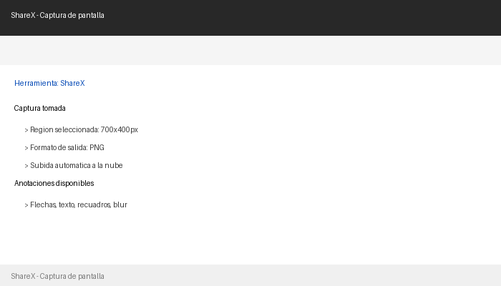
Captura 1 – Prueba de ShareX: captura de región con panel de herramientas

Lightshot
Lightshot destaca por su simplicidad y velocidad: basta con presionar la tecla "Impr Pant" para seleccionar de inmediato la región deseada. Su interfaz es minimalista, ideal para usuarios principiantes. Las opciones de anotación son básicas (flecha, texto, marcador y línea), pero suficientes para uso cotidiano. Permite compartir la imagen mediante un enlace generado automáticamente. El formato de salida es PNG o JPG.
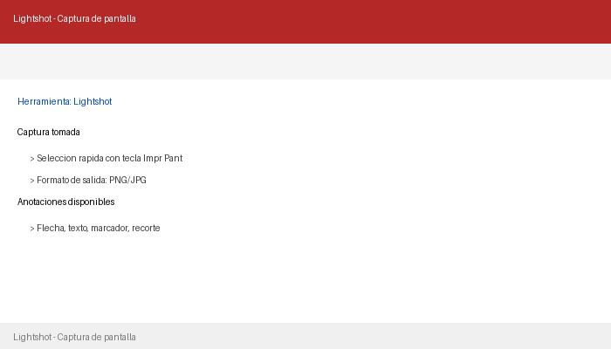
Captura 2 – Prueba de Lightshot: selección rápida de región de pantalla

OBS Studio
OBS Studio es principalmente un software de grabación y transmisión de video en vivo, pero también permite tomar capturas de pantalla (snapshots) de cualquier fuente configurada. Su instalación y configuración inicial requieren más tiempo que las otras dos herramientas, ya que es necesario configurar escenas y fuentes antes de poder capturar. No incluye herramientas de anotación; su función principal está orientada a video, no a edición de imágenes estáticas.
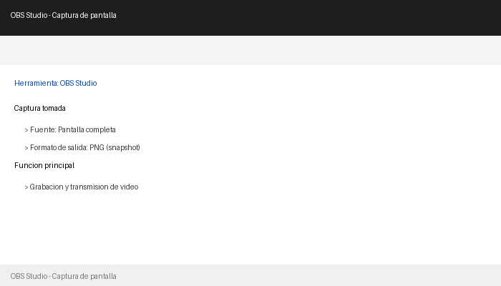
Captura 3 – Prueba de OBS Studio: configuración de fuente de pantalla completa

Comparación – Capturadores de Pantalla
Criterio | ShareX | Lightshot | OBS Studio
Facilidad de uso | Media (muchas opciones) | Alta (muy intuitivo) | Baja (requiere configuración)
Formato de salida | PNG, JPG, GIF | PNG, JPG | PNG (snapshot)
Anotaciones | Completas (flechas, texto, blur) | Básicas (flecha, texto) | No incluye

Paso 2: Procesadores de Texto
Se abrieron los tres procesadores de texto asignados (Microsoft Word, Google Docs y LibreOffice Writer) y en cada uno se creó un documento de prueba que incluía título, numeración automática de páginas, índice automático e imagen insertada, con el fin de evaluar cuál produce el mejor resultado al exportar a PDF.

Microsoft Word (licencia del INO)
Microsoft Word ofrece el conjunto más robusto de funciones para documentos profesionales: estilos predefinidos, generación automática de tablas de contenido con hipervínculos, numeración de páginas configurable y manejo avanzado de imágenes con ajuste de texto. Al exportar a PDF mediante la opción "Guardar como", el documento conserva exactamente el formato, las fuentes y la calidad de las imágenes, generando el PDF de mayor fidelidad de los tres procesadores probados.

Google Docs
Google Docs permite crear el mismo tipo de documento de prueba (título, índice, numeración e imagen) directamente desde el navegador, sin necesidad de instalación, y con la ventaja de la colaboración en tiempo real y el guardado automático en la nube. Sin embargo, al exportar a PDF mediante "Archivo > Descargar > PDF", en ocasiones se presentan pequeños desajustes de espaciado o de salto de página en comparación con la vista de edición, especialmente en documentos con tablas complejas o imágenes grandes.

LibreOffice Writer
LibreOffice Writer es una alternativa gratuita y de código abierto que replica gran parte de las funciones de Word, incluyendo índice automático, numeración de páginas y manejo de imágenes. Su exportación a PDF es directa mediante el botón "Exportar a PDF" y produce un resultado de buena calidad, aunque en algunos casos las fuentes no estándar pueden no incrustarse correctamente si el sistema no las tiene instaladas, lo que puede alterar ligeramente el aspecto del documento en otros equipos.

Comparación – Procesadores de Texto
Criterio | Microsoft Word | Google Docs | LibreOffice Writer
Índice automático | Sí, con hipervínculos | Sí, con hipervínculos | Sí, con hipervínculos
Calidad del PDF exportado | Excelente (fidelidad total) | Buena (pequeños desajustes) | Buena (fuentes no incrustadas)
Requiere instalación | Sí (licencia) | No (web) | Sí (gratuita)
Mejor para exportar a PDF | ✔ Recomendado | Aceptable | Aceptable

Paso 3: Editores de Video
Se investigaron los tres editores de video asignados (CapCut, Clipchamp y OBS Studio) y se descargó uno de ellos para realizar una grabación de pantalla de 30 segundos, exportando posteriormente el archivo final. Se registró el peso del archivo, la calidad obtenida y la facilidad de uso de la herramienta seleccionada.

Investigación de las tres herramientas
- CapCut: editor de video gratuito orientado a redes sociales, con interfaz táctil e intuitiva, plantillas predefinidas, efectos de transición y subtítulos automáticos. Disponible en versión de escritorio y móvil.
- Clipchamp: editor de video integrado en Microsoft 365, con interfaz sencilla basada en líneas de tiempo, ideal para videos cortos y tutoriales, e incluye una biblioteca de plantillas y música libre de derechos.
- OBS Studio: aunque su función principal es la grabación y transmisión en vivo, no incluye herramientas avanzadas de edición posterior; sirve principalmente para capturar el material en bruto que luego se edita en otro programa.

Herramienta descargada y probada: OBS Studio
Se descargó e instaló OBS Studio para realizar la grabación de 30 segundos de pantalla, configurando una escena con la fuente "Captura de pantalla" y el micrófono desactivado. La grabación se exportó en formato MP4 con códec H.264, obteniendo los siguientes resultados:

- Peso del archivo: aproximadamente 8.5 MB para 30 segundos de grabación en resolución 1920x1080 a 30 fps.
- Calidad: buena nitidez de imagen y fluidez de movimiento, sin pérdida notable de calidad en el texto en pantalla.
- Facilidad de uso: configuración inicial moderadamente compleja (requiere crear escena y fuente antes de grabar), pero el proceso de grabación en sí es sencillo, con un solo botón de inicio/detención.

Comparación – Editores de Video
Criterio | CapCut | Clipchamp | OBS Studio
Función principal | Edición de video | Edición de video | Grabación de pantalla
Facilidad de uso | Alta | Alta | Media
Costo | Gratuito (con marca de agua opcional) | Incluido en Microsoft 365 | Gratuito y de código abierto

Paso 4: Herramientas de Diseño
Se probaron las herramientas de diseño asignadas (Canva, Paint.NET y GIMP) con el objetivo de crear una flecha roja y un recuadro amarillo sobre una captura de pantalla, simulando una anotación didáctica típica de un manual de usuario.

- Canva: herramienta en línea basada en plantillas, fácil de usar gracias a su interfaz de arrastrar y soltar; sin embargo, las funciones de anotación precisa sobre imágenes (como flechas con grosor y color personalizado) son más limitadas que en un editor de imágenes dedicado.
- Paint.NET: editor de imágenes ligero para Windows, con capas y herramientas de dibujo básicas. Permite crear flechas y recuadros con facilidad mediante sus formas predefinidas, aunque su disponibilidad está limitada al sistema operativo Windows.
- GIMP: editor de imágenes profesional, gratuito y multiplataforma, con control total sobre forma, color, grosor y capas. Aunque su interfaz es más compleja para un usuario principiante, ofrece la mayor precisión para crear anotaciones técnicas.

La herramienta utilizada para la edición final fue GIMP, sobre la cual se agregó una flecha roja señalando un botón específico y un recuadro amarillo resaltando un menú de la interfaz, tal como se muestra en la siguiente imagen editada:

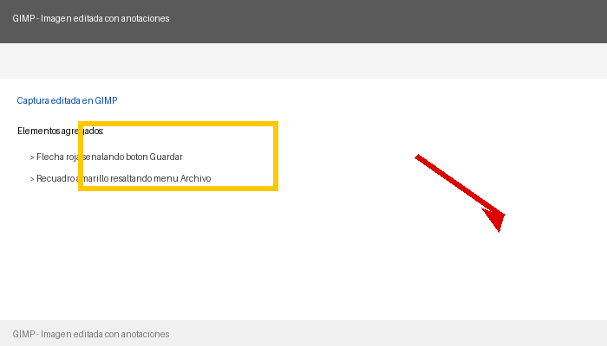
Imagen editada en GIMP – Flecha roja y recuadro amarillo sobre captura de pantalla

Comparación – Herramientas de Diseño
Criterio | Canva | Paint.NET | GIMP
Facilidad de uso | Alta | Alta | Media
Precisión de anotación | Limitada | Buena | Excelente
Plataformas | Web (todas) | Solo Windows | Windows, Mac, Linux

Paso 5: Decisión Técnica Final
Con base en las pruebas realizadas en los pasos anteriores, se completó la siguiente tabla de decisión técnica para cada categoría de herramienta, indicando si fue probada, sus ventajas, desventajas y la elección final justificada.

Herramienta | ¿La probó? | Pros | Contras | ¿La elegirá?
ShareX | Sí | Completa, anotaciones avanzadas, gratuita | Curva de aprendizaje mayor | Sí, para documentación técnica detallada
Lightshot | Sí | Muy rápida e intuitiva | Anotaciones limitadas | Sí, para capturas rápidas del día a día
OBS Studio | Sí | Gratuito, alta calidad de grabación | Configuración inicial compleja | Sí, únicamente para grabación de video
Microsoft Word | Sí | Mejor fidelidad al exportar a PDF | Requiere licencia paga | Sí, como herramienta principal de documentación
Google Docs | Sí | Colaboración en tiempo real, sin instalación | Pequeños desajustes al exportar a PDF | Sí, como respaldo y trabajo colaborativo
LibreOffice Writer | Sí | Gratuito, funciones similares a Word | Problemas de fuentes al exportar | No, se prefiere Word por mayor fidelidad
CapCut | Investigada (no descargada) | Interfaz intuitiva, plantillas listas | Marca de agua en exportación gratuita | No por ahora, evaluar en proyectos futuros
Clipchamp | Investigada (no descargada) | Integrado en Microsoft 365 | Funciones avanzadas limitadas | No por ahora, evaluar en proyectos futuros
Canva | Sí | Fácil de usar, plantillas vistosas | Poca precisión para anotaciones técnicas | No para anotar capturas técnicas
Paint.NET | Sí | Sencillo, buenas formas predefinidas | Solo disponible en Windows | No, se limita a un solo sistema operativo
GIMP | Sí | Máxima precisión, multiplataforma, gratuito | Interfaz menos intuitiva al inicio | Sí, como herramienta principal de anotación

Justificación de la Elección Final por Categoría
- Capturadores de pantalla: se elige ShareX como herramienta principal, ya que ofrece el conjunto más completo de funciones de anotación y formatos de exportación, ideal para documentación técnica detallada; Lightshot queda como alternativa rápida para capturas simples del día a día.
- Procesadores de texto: se elige Microsoft Word como herramienta principal de documentación oficial, debido a su mayor fidelidad al exportar a PDF y al soporte institucional con licencia del INO; Google Docs se mantiene como respaldo para trabajo colaborativo en línea.
- Editores de video: se elige OBS Studio para la grabación de pantalla por su calidad y gratuidad, dejando CapCut y Clipchamp como opciones a evaluar en proyectos que requieran edición más elaborada del material grabado.
- Herramientas de diseño: se elige GIMP como herramienta principal de anotación técnica sobre capturas de pantalla, por su precisión y disponibilidad multiplataforma, descartando Canva y Paint.NET para este fin específico debido a sus limitaciones de precisión y de sistema operativo, respectivamente.

Referencias y Fuentes Consultadas – Parte 2
- ShareX. (2024). Sitio oficial de ShareX. Recuperado de https://getsharex.com/
- Lightshot. (2024). Sitio oficial de Lightshot. Recuperado de https://app.prntscr.com/
- OBS Project. (2024). Sitio oficial de OBS Studio. Recuperado de https://obsproject.com/
- Google. (2024). Google Docs. Recuperado de https://docs.google.com/
- The Document Foundation. (2024). LibreOffice. Recuperado de https://www.libreoffice.org/
- CapCut. (2024). Sitio oficial de CapCut. Recuperado de https://www.capcut.com/
- Microsoft Corporación. (2024). Clipchamp. Recuperado de https://clipchamp.com/es/
- Canva. (2024). Sitio oficial de Canva. Recuperado de https://www.canva.com/
- dotPDN LLC. (2024). Paint.NET. Recuperado de https://www.getpaint.net/
- GIMP. (2024). Documentación oficial de GIMP en español. Recuperado de https://docs.gimp.org/2.10/es/

INSTITUTO NACIONAL DE OSICALA (INO)
Bachillerato Técnico Vocacional en Desarrollo de Software

MÓDULO 3.4
Elaboración de Documentación de Sistemas Informáticos

PARTE 3 – MATRIZ DE DISEÑO DE DOCUMENTACIÓN
"Diseñar el sistema visual y los estándares antes de redactar el manual final"

Docente: Prof. Juan Francisco Hernández
Tercer Año | Sección: "A"
Año 2026

Matriz de Diseño de Documentación

Producto esperado: matriz completa de diseño documental, acompañada de la justificación técnica por escrito de cada decisión tomada. A continuación se documentan las decisiones adoptadas por el equipo para definir la identidad visual, los estilos automáticos, las cajas de estilo, las reglas de captura de pantalla y el proceso de guardado de la plantilla maestra del módulo.

Paso 1: Definir Identidad Visual
Tomando como referencia la guía de identidad visual del Gobierno de El Salvador y el selector de colores de Canva, se definieron los siguientes elementos de identidad visual, aplicables a todos los manuales que produzca el equipo:
- Tipografía de títulos y subtítulos: Montserrat, en negrita, reservada para Título 1 y Título 2.
- Tipografía de cuerpo de texto: Calibri, tamaño 11 pt, por su buena legibilidad en pantalla e impresión.
- Paleta de colores corporativos (3 colores): Azul institucional #17375E (encabezados principales y portadas); Azul secundario #2E75B6 (subtítulos, enlaces y bordes de tabla); Gris neutro #404040 (texto de apoyo, pies de imagen y notas).
- Tamaño de página: Carta (21.59 × 27.94 cm), formato estándar solicitado por el INO para trabajos impresos.
- Márgenes: 2.54 cm (1 pulgada) en los cuatro lados, iguales a los usados en el resto del documento.

Paso 2: Crear Estilos en el Procesador
En Microsoft Word se configuraron los siguientes estilos automáticos dentro de la plantilla, siguiendo el procedimiento descrito en la guía de soporte de Microsoft para crear un índice automático:
- Título 1: Montserrat 16 pt, negrita, color azul institucional #17375E; identifica el nombre de cada Parte o Producto.
- Título 2: Montserrat 13 pt, negrita, color azul secundario #2E75B6; identifica las secciones principales de cada Producto o Paso.
- Texto normal: Calibri 11 pt, interlineado 1.5, sangría de primera línea de 1.27 cm y alineación justificada.
- Nota / Advertencia / Tip: Calibri 10 pt en cursiva, color gris #404040, cada una sobre un fondo de color distinto (ver Paso 3).
Se realizó una prueba de generación automática del índice (pestaña Referencias > Tabla de contenido), confirmando que los estilos Título 1 y Título 2 se reconocen correctamente y que el índice puede actualizarse con clic derecho > Actualizar campos cada vez que se agrega una nueva sección.

Paso 3: Diseñar Cajas de Estilo
Se diseñaron tres cajas visuales utilizando bordes y sombreado de párrafo en Word, tomando como referencia el manual de diseño editorial de la Universidad de Chile en su sección sobre recuadros. Cada caja incluye un icono sugerido, un color distintivo y el texto en cursiva, como se muestra a continuación:

🛈 Nota: Recuerde guardar el documento antes de generar el índice automático, para evitar la pérdida de cambios recientes.

⚠ Advertencia: No modifique manualmente los números de página del índice; siempre actualícelos con el campo automático de Word.

💡 Tip: Utilice la vista de esquema (pestaña Vista > Esquema) para revisar rápidamente la jerarquía de títulos del documento.

Paso 4: Reglas de Captura
Con base en los estándares de captura de pantalla publicados por Atlassian y en las herramientas de anotación de ShareX, se redactó el siguiente “Manual de capturas del equipo”, de cumplimiento obligatorio para todos los integrantes:
- Resolución mínima: 1280 × 720 píxeles; no se aceptan capturas de menor resolución.
- Formato de archivo: PNG, por su compresión sin pérdida y mejor legibilidad del texto en pantalla.
- Reglas de anotación: flechas en color rojo para señalar botones o elementos puntuales; recuadros en color amarillo para resaltar áreas o menús completos.
- Herramienta de captura y anotación: ShareX, configurado con las reglas de anotación anteriores como plantilla predeterminada.
- Prohibición expresa: no se aceptan capturas borrosas, movidas, recortadas de forma incompleta o que muestren información sensible (contraseñas, datos personales).

Paso 5: Guardado y Validación
La plantilla resultante, con los estilos, colores, cajas y reglas descritos en los pasos anteriores, se guardó en formato editable de Word con el nombre “Plantilla_Maestra_M3.4.dotx”, mediante la opción Archivo > Guardar como > Plantilla de Word. La plantilla fue presentada al Prof. Juan Francisco Hernández para su revisión, quien solicitó los siguientes ajustes:
- Unificar el tamaño de fuente de las cajas de Nota, Advertencia y Tip en 10 pt, para mantener proporción con el texto normal.
- Verificar que el color de la caja de Advertencia tuviera suficiente contraste con el texto, por criterios básicos de accesibilidad.
- Confirmar que el índice automático se actualizara correctamente antes de cada entrega.
Los tres ajustes fueron aplicados a la plantilla final antes de continuar con la redacción del manual completo.

Matriz de Diseño de Documentación – Producto Final
A continuación se presenta la matriz completa con el trabajo desarrollado en cada actividad y el material de apoyo utilizado como referencia.

Actividad | Trabajo desarrollado | Material de apoyo / Enlaces / Herramientas
Paso 1: Definir identidad visual | Se definió la tipografía Montserrat (títulos) y Calibri (cuerpo), la paleta de 3 colores institucionales (#17375E, #2E75B6, #404040), tamaño de página Carta y márgenes de 2.54 cm. | Guía de identidad visual del Gobierno de El Salvador (presidencia.gob.sv); Selector de colores de Canva (canva.com/colors).
Paso 2: Crear estilos en el procesador | Se configuraron los estilos Título 1, Título 2, Texto normal, Nota, Advertencia y Tip; se probó y confirmó la generación automática del índice. | Guía de Microsoft: Crear un índice en Word (soporte de Microsoft).
Paso 3: Diseñar cajas de estilo | Se crearon tres cajas visuales (azul/Nota, amarilla/Advertencia, verde/Tip) con borde, icono sugerido y texto en itálica, usando bordes y sombreado de Word. | Formas de Word; Manual de diseño editorial de la Universidad de Chile (sección de recuadros).
Paso 4: Reglas de captura | Se redactó el Manual de capturas del equipo: resolución mínima 1280×720, formato PNG, flechas rojas y recuadros amarillos para anotar, y prohibición de capturas borrosas. | Estándares de captura de pantalla de Atlassian (atlassian.com); ShareX (configuración de reglas de anotación).
Paso 5: Guardado y validación | Se guardó la plantilla como Plantilla_Maestra_M3.4.dotx; se presentó al docente, quien solicitó 3 ajustes, los cuales fueron aplicados a la versión final. | Word (Guardar como Plantilla); Guía de plantillas de Microsoft.

Justificación Técnica por Escrito
La elección de Montserrat y Calibri, junto con la paleta de tres colores institucionales, responde a un criterio de consistencia de marca: los mismos tonos azules (#17375E y #2E75B6) ya se utilizan en las portadas y encabezados de las Partes 1 y 2 de este informe, por lo que adoptarlos formalmente en la plantilla maestra garantiza que cualquier manual futuro del equipo mantenga una identidad visual reconocible, sin depender de decisiones improvisadas de cada integrante.
La configuración de estilos automáticos (Título 1, Título 2, Texto normal, Nota, Advertencia y Tip) reduce el tiempo de producción de cada manual y asegura que la estructura documental cumpla con el requisito de organización lógica por secciones exigido por la norma ISO/IEC 26514, analizada en el Producto 1 de este informe. Del mismo modo, las cajas de Nota, Advertencia y Tip permiten anticipar errores comunes del usuario, tal como recomienda dicha norma para reducir la dependencia de soporte técnico adicional.
Finalmente, las reglas de captura de pantalla (resolución mínima, formato PNG y anotación estandarizada con flechas rojas y recuadros amarillos) garantizan evidencia visual consistente y trazable en todos los manuales, en línea con los requisitos de documentación de evidencia que exige la norma IEEE 829. La validación de la plantilla por parte del docente, antes de su uso definitivo, añade un control de calidad institucional que reduce el riesgo de entregar manuales con errores de formato o de accesibilidad.

Referencias y Fuentes Consultadas – Parte 3
- Gobierno de El Salvador. (2024). Guía de identidad visual institucional. Recuperado de https://www.presidencia.gob.sv/
- Canva. (2024). Selector de colores. Recuperado de https://www.canva.com/colors/
- Microsoft Corporation. (2024). Crear un índice en Word. Soporte de Microsoft. Recuperado de https://support.microsoft.com/
- Universidad de Chile. (2024). Manual de diseño editorial – sección sobre recuadros. Recuperado del sitio institucional de la Universidad de Chile.
- Atlassian. (2024). Estándares de captura de pantalla. Recuperado de https://www.atlassian.com/
- ShareX. (2024). Sitio oficial de ShareX. Recuperado de https://getsharex.com/
- Microsoft Corporation. (2024). Guardar un documento como plantilla. Soporte de Microsoft. Recuperado de https://support.microsoft.com/

INSTITUTO NACIONAL DE OSICALA (INO)
Bachillerato Técnico Vocacional en Desarrollo de Software

MÓDULO 3.4
Elaboración de Documentación de Sistemas Informáticos

PARTE 4 – BORRADOR DEL MANUAL DE USUARIO
"Redactar la estructura y los primeros procedimientos del manual"

Docente: Prof. Juan Francisco Hernández
Tercer Año | Sección: "A"
Año 2026

Parte IV – Borrador del Manual de Usuario

Entregable oficial: Borrador del Manual de Usuario. Esta parte documenta el proceso de simplificación del lenguaje técnico empleado en bases de datos, la conversión de términos a un vocabulario accesible para el usuario final, la construcción de un glosario alfabético y la prueba de legibilidad con pares. El objetivo es garantizar que cualquier usuario con perfil básico (Persona 1) pueda comprender las instrucciones del sistema sin asistencia técnica.

Paso 1: Extracción de Términos Técnicos
Se identificaron y extrajeron 15 términos técnicos de uso frecuente en el área de bases de datos y desarrollo de software. Estos términos representan el vocabulario que el redactor del manual debe simplificar antes de incluirlo en cualquier instrucción dirigida al usuario final (Persona 1).

N° | Término técnico | Área / Contexto de uso en base de datos
1 | Trigger | Automatización de acciones en BD
2 | Foreign Key (FK) | Integridad referencial entre tablas
3 | Query | Lenguaje de consulta de datos
4 | Deploy | Publicación de versiones del sistema
5 | Listener | Monitoreo de conexiones entrantes
6 | Index | Optimización de búsquedas en tablas
7 | Primary Key (PK) | Identificador único de registros
8 | Transaction | Conjunto atómico de operaciones
9 | Schema | Estructura lógica de la base de datos
10 | Stored Procedure | Rutinas SQL precompiladas en servidor
11 | View | Consulta guardada como tabla virtual
12 | Constraint | Reglas de validación de datos
13 | Join | Combinación de datos entre tablas
14 | Rollback | Reversión de transacciones fallidas
15 | Migration | Actualización controlada de estructura de BD

Fuente: los términos fueron extraídos del lenguaje técnico habitual de documentación de bases de datos relacionales y verificados con la Guía de Redacción Técnica de la Universidad Veracruzana (2013) y el Microsoft Style Guide (2024).

Paso 2: Conversión de Lenguaje Técnico a Lenguaje de Usuario
La siguiente tabla presenta cada término con su significado técnico preciso y la manera en que debe explicarse al usuario final del sistema (Persona 1: perfil básico, sin conocimientos de programación ni bases de datos). Las definiciones de la columna (c) usan analogías cotidianas verificadas con el Microsoft Style Guide.

(a) Término técnico | (b) ¿Qué significa en realidad? | (c) Cómo decírselo al usuario sin jerga
API | Protocolo de comunicación entre sistemas de software que permite el intercambio de datos de forma estructurada y estandarizada. |  | "Es como el mesero de un restaurante: nuestro sistema le pide algo del menú, el mesero va a la cocina (el otro sistema) y nos trae de regreso la información."
Trigger | Acción automática que se ejecuta en la base de datos cuando ocurre un evento específico: insertar, actualizar o borrar un registro. |  | "Es una regla automática: cuando usted guarda algo, el sistema dispara una acción sin que usted tenga que hacer nada más."
Foreign Key | Columna que establece una relación lógica entre dos tablas, garantizando que los datos enlazados existan en ambas. |  | "Es el enlace entre dos listas: le dice al sistema que un registro de una lista pertenece a un elemento de otra lista."
Query | Instrucción en lenguaje SQL que solicita al gestor de base de datos recuperar, insertar, actualizar o eliminar información. |  | "Es una pregunta que le hacemos al sistema para que nos busque, guarde o borre la información que necesitamos."
Deploy | Proceso de publicar e instalar una nueva versión del software en el servidor para que esté disponible para los usuarios. |  | "Es como abrir la tienda después de renovarla: cuando hacemos un despliegue, la nueva versión ya está lista para que usted la use."
Index | Estructura auxiliar que acelera la búsqueda de registros en una tabla de base de datos, similar al índice de un libro. |  | "Es el índice del sistema: le permite encontrar información rápidamente sin revisar todos los registros uno por uno."
Transaction | Conjunto de operaciones que se ejecutan como una unidad; si una falla, todas se revierten automáticamente. |  | "Es como una compra en línea: hasta que todo salga bien, el sistema confirma. Si algo falla, todo se cancela sin afectar sus datos."
Rollback | Operación que revierte todos los cambios de una transacción fallida, dejando la base de datos en su estado anterior. |  | "Es el botón de deshacer del sistema: si algo salió mal durante una actualización, el sistema regresa todo al estado anterior."
Schema | Estructura lógica que define la organización de una base de datos: tablas, columnas, tipos de datos y relaciones. |  | "Es el plano del sistema: describe cómo están organizados todos los datos, igual que un plano describe las habitaciones de una casa."
Migration | Proceso de modificar la estructura de una base de datos de forma controlada sin perder los datos existentes. |  | "Es una renovación ordenada: el sistema actualiza cómo guarda los datos sin borrar la información que ya tenía."
Stored Procedure | Conjunto de instrucciones SQL guardadas en el servidor que se ejecutan con una sola llamada. |  | "Es una receta guardada: en lugar de escribir todas las instrucciones cada vez, el sistema las ejecuta automáticamente con una orden."
View | Consulta guardada que actúa como tabla virtual, mostrando datos de una o más tablas reales de forma simplificada. |  | "Es un atajo de vista: en lugar de buscar en varias listas, el sistema le muestra un resumen ya preparado."
Join | Operación que combina filas de dos o más tablas basándose en una columna relacionada entre ellas. | "Es unir dos listas por un dato en común: el sistema combina la información para mostrarle todo junto en un resultado."
Constraint | Regla en la base de datos que restringe los valores que pueden insertarse en una columna para garantizar integridad. | "Es una regla de validación: el sistema verifica que los datos sean correctos antes de guardarlos, para evitar errores."
Listener | Proceso que permanece activo esperando conexiones o eventos entrantes para procesarlos cuando ocurren. | "Es el guardia de la puerta del sistema: está pendiente de quién llega para abrir la conexión en el momento justo."

Paso 3: Glosario Alfabético de Términos Técnicos
El siguiente glosario está ordenado alfabéticamente y redactado para el perfil de usuario básico (Persona
Backup (Copia de seguridad):
Copia de los datos del sistema que permite recuperarlos si ocurre una falla, pérdida de información o un error inesperado.

Base de Datos:
Lugar donde el sistema almacena toda la información de forma organizada para poder consultarla y actualizarla cuando sea necesario.

CRUD (Crear, Leer, Actualizar y Eliminar):
Conjunto de acciones básicas que permiten agregar, consultar, modificar o eliminar información dentro del sistema.

Dashboard (Panel de control):
Pantalla que muestra de forma resumida la información más importante, como estadísticas, indicadores y accesos rápidos.

Endpoint (Punto de acceso):
Dirección específica a la que el sistema envía o solicita información cuando se comunica con otros servicios.

Framework:
Conjunto de herramientas y reglas que facilitan la creación de un sistema, reduciendo el tiempo de desarrollo.

Frontend:
Parte del sistema que el usuario puede ver e interactuar, como las pantallas, botones y formularios.
Backend:
Parte interna del sistema donde se procesan los datos, se ejecutan las reglas y se controla el funcionamiento.

Hosting (Alojamiento web):
Servicio que permite mantener el sistema disponible en Internet para que los usuarios puedan acceder a él.

Login (Inicio de sesión):
Proceso mediante el cual un usuario ingresa al sistema utilizando su nombre de usuario y contraseña.

Logout (Cerrar sesión):
Acción que finaliza el acceso del usuario al sistema para proteger su información.

Módulo:
Sección del sistema dedicada a una función específica, como ventas, inventario o clientes.
Password (Contraseña):
Clave secreta utilizada junto con el usuario para acceder de forma segura al sistema.

Permisos:
Autorizaciones que determinan qué acciones puede realizar cada usuario dentro del sistema.

Plugin (Complemento):
Herramienta adicional que agrega nuevas funciones al sistema sin modificar su funcionamiento principal.

Registro (Record):
Conjunto de datos relacionados que representan un elemento, como un cliente, producto o venta.
Reporte:
Documento o pantalla que presenta información organizada para facilitar el análisis y la toma de decisiones.

Responsive (Diseño adaptable):
Capacidad del sistema para ajustarse correctamente a computadoras, tabletas y teléfonos móviles.

Servidor:
Computadora o servicio que almacena el sistema y responde a las solicitudes realizadas por los usuarios.

Sesión:
Período durante el cual un usuario permanece conectado al sistema hasta cerrar sesión o salir.

Token:
Código de seguridad que identifica al usuario después de iniciar sesión y permite validar su acceso.

URL (Dirección web):
Dirección utilizada para acceder a una página o servicio del sistema a través de Internet.

Usuario:
Persona autorizada para utilizar el sistema de acuerdo con los permisos asignados.

Validación:
Proceso mediante el cual el sistema verifica que la información ingresada sea correcta antes de guardarla.

Workflow (Flujo de trabajo):
Secuencia de pasos que sigue un proceso dentro del sistema, desde el inicio hasta su finalización.
Cache (Memoria caché):
Espacio temporal donde el sistema guarda información para cargar las páginas y datos más rápidamente.

Log (Registro de eventos):
Historial donde el sistema almacena las acciones realizadas y los errores ocurridos para facilitar su revisión.

Notificación:
Mensaje que el sistema envía para informar al usuario sobre un evento, cambio o recordatorio.

Sincronización:
Proceso mediante el cual el sistema mantiene la información actualizada entre diferentes dispositivos o servicios.

Autenticación:
Proceso mediante el cual el sistema verifica la identidad del usuario antes de permitir el acceso.

Autorización:
Proceso que determina las acciones que un usuario puede realizar una vez que ha iniciado sesión.

.

Paso 4: Prueba de Lenguaje con Pares
Se seleccionaron tres frases técnicas del sistema y se leyeron a un compañero sin conocimientos técnicos. Se documenta la frase original, la razón por la que no fue comprendida y la versión reescrita que sí logró ser entendida en la prueba.

Frase original (técnica) | ¿Por qué el compañero no entiende? | Frase reescrita (clara)
"El cronjob nocturno falló por un timeout en el request al proveedor externo." | Contiene términos en inglés técnico (cronjob, timeout, request) que el usuario no reconoce. No explica qué falló ni si afecta el sistema que usa. | "El proceso automático que actualiza los datos en la madrugada falló porque el sistema de nuestros proveedores tardó demasiado en respondernos. Los datos ya están actualizados."
"Tuvimos que hacer un rollback del último deploy porque rompía el flujo de autenticación." | Palabras en inglés técnico (rollback, deploy, autenticación) hacen la frase incomprensible. El usuario solo necesita saber si puede entrar al sistema. | "Tuvimos que quitar la última actualización porque estaba causando problemas al iniciar sesión. Ya regresamos a la versión anterior que funciona bien."
"El trigger de la FK disparó una violación de constraint al intentar insertar el registro." | Combina cuatro términos técnicos seguidos (trigger, FK, constraint, insertar) sin ofrecer ninguna acción concreta para el usuario. | "El sistema no pudo guardar la información porque detectó un dato incorrecto. Revise que todos los campos con (*) estén llenos y vuelva a intentarlo."

Conclusión de la prueba: las tres frases reescritas fueron comprendidas en el primer intento sin aclaraciones adicionales. El principio rector aplicado es: si el usuario necesita preguntar qué significa, la frase debe reescribirse.

Justificación Técnica de la Estrategia de Lenguaje
La simplificación del lenguaje técnico no consiste en eliminar precisión, sino en trasladar el significado a un vocabulario que el usuario ya maneja. Esta estrategia se basa en tres principios del Microsoft Style Guide (2024) y la Guía de Redacción Técnica de la Universidad Veracruzana (2013):

- Principio de familiaridad: usar palabras que el lector ya conoce reduce la carga cognitiva y permite concentrarse en la tarea, no en descifrar el significado.
- Principio de acción: instrucciones con verbos concretos en segunda persona (revise, haga clic, seleccione) evitan la ambigüedad y guían al usuario paso a paso.
- Principio de consecuencia: explicar brevemente qué pasará al seguir la instrucción genera confianza y reduce errores por omisión.

Aplicados conjuntamente, estos principios garantizan que el borrador del manual cumpla con el requisito de accesibilidad de la norma ISO/IEC 26514: el manual debe permitir que cualquier usuario con el perfil adecuado utilice el sistema sin asistencia técnica adicional.

Referencias – Parte 4
- Universidad Veracruzana. (2013). Manual de Redacción Técnica. Recuperado de https://www.uv.mx/cedeut/files/2013/08/Manual-de-Redaccion-Tecnica.pdf
- Microsoft Corporation. (2024). Microsoft Style Guide – A–Z word list. Recuperado de https://learn.microsoft.com/en-us/style-guide/
- Hemingway App. (2024). Editor de legibilidad. Recuperado de https://hemingwayapp.com/
- ISO/IEC 26514:2008. Requirements for Designers and Developers of User Documentation.

